XXX有限公司
技术文件

点检仪嵌入式软件开发技术方案

编号：XXXX-XXXX-XXXX
版本：V0.06
共12页

二〇二〇年一月

点检仪嵌入式软件开发技术方案

编 制： | 宁建文
校 对：
审 核：
批 准：

修订记录
修订版本 | 修订人/日期 | 修改原因/描述变化内容
0 | xxx/2019-9-14 | 创建初版
0.01 | 宁建文/2019-12-13 | 初版
0.02 | 宁建文/2019-12-22 | 完整可运行在点检仪硬件的工程
0.03 | 宁建文/2019-12-27 | 基本完成各模块的驱动功能
0.04 | 宁建文/2020-01-03 | 完善软件模块设计,完善软件接口设计
0.05 | 宁建文/2020-01-11 | 优化功能模块
目录
1 适用范围 1
2 设计依据 1
3 软件功能说明 1
4 开发工具和开发环境 1
5 总体设计方案 1
5.1 总体设计思想 1
5.2 系统软件框图和流程图 1
5.3 主要模块功能说明 1
6 风险分析 2
7 开发计划 2

点检仪嵌入式软件开发技术方案

适用范围
本方案适用于点检仪嵌入式软件开发的研制全过程，叙述了点检仪嵌入式软件流程和运行逻辑，以及软件模块的设计方法和功能，为软件编码和测试提供依据。

设计依据
<<点检仪嵌入式软件开发内容说明.pdf>>

软件功能说明
1) 蓝牙通讯模块，实现与Android平板、手机进行数据可靠传送，采集配置信息设置
与执行控制指令;
2) 数据存储模块，实现eMMC驱动程序，文件系统驱动程序，文件管理、读写、创
建、删除等操作。并实现数据存储空间内循环存储，当超越存储空间后，最新的
文件替换最老的文件。
3) 实时时钟模块，日历时钟设置、读取等操作。
4) ADC模块，实现ADC芯片ADS1271的参数配置（工作模式、采样率、滤波器、带宽设
置、采集时长等）操作，并实现ADC的数据采集存放到指定的数组和文件中。
5) 滤波器模块，实现1路可变时钟输出，控制滤波器芯片LTC1063FA的时钟，根据当
前ADC采样率设置对应的滤波器时钟输出。
6) 转速采集模块，实现MCU自带的ADC接口采集转速信号的波形，可以按照不同的采
样率进行采集，并可与芯片ADS1271同步采集。
7) 电源管理模块，实现电池充电、剩余电量读取、状态显示等操作。
8) 温度采集模块，实现外部温度传感器I2C接口驱动，可读取外部传感器的温度值。
9) 实现LED状态指示。
10) 系统自检模块，实现系统硬件的自检并输出提示（振动传感器偏置电压自检、温
度传感器自检、电源自检、存储模块自检、指示灯自检、蓝牙模块自检等）
11) 系统升级，实现系统USB、蓝牙在线软件升级。

开发工具和开发环境
名称 | 编号、型号 | 版本
电脑 | 联想M495 | Windows 8.1
开发软件 | Keil uvision5 | V5.28
配置软件 | MCUXpresso Config Tools | v6.0
开发板

总体设计方案

总体设计思想
- 分层设计: 整个程序分为三个层级。
硬件驱动层：实现对片内资源 (如定时器、ADC、Uart、IIC等) 的通用配置，隐藏具体的FSR操作细节，为上层提供简单清晰的调用接口。该层有库函数实现。
功能模块层：实现项目中所涉及到的各片外功能模块，隐藏具体的模块操作细节，并为上层提供简单清晰的调用接口。该层由用户实现。
应用程序层：通过调用驱动层与功能模块层的函数接口，实现最终的应用功能。该层由用
户实现。
2）模块化设计：每个功能模块使用一个单独的线程。

系统软件框图
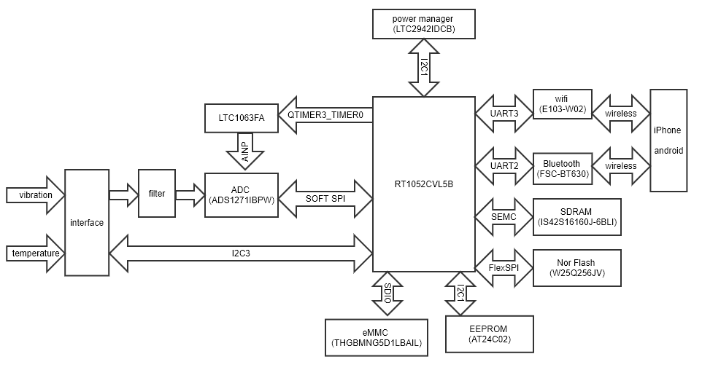
系统软件框图
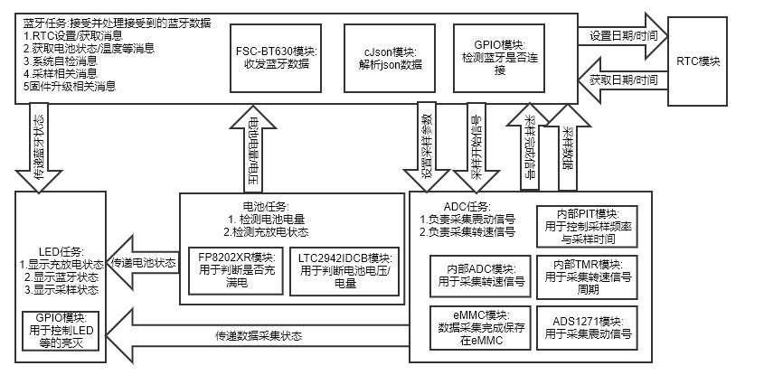

系统采集框图
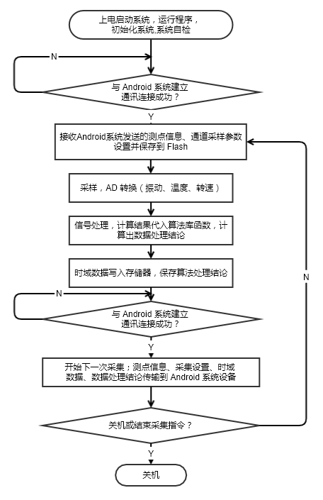

主要结构体,变量说明

SysPara结构体.
typedef struct{
uint8_t firmUpdate; //固件更新
uint32_t firmSizeTotal; //固件总大小
uint32_t firmCrc16; //固件校验码
uint32_t firmPacksTotal;//固件总包数
uint32_t firmPacksCount;//当前接受的固件包数
uint32_t firmSizeCurrent;//当前接受到的固件大小
uint32_t firmNextAddr; //下一次数据需要保存的地址

uint8_t inactiveTime; //用于设置活动时间
uint8_t batAlarmValue; //电池电量报警值
uint8_t inactiveCondition;//用于设置触发条件

uint8_t sampMode; //取样模式
uint32_t sampBandwidth; //取样带宽
uint32_t sampFreq; //取样频率
uint32_t sampTimeSet; //取样时间

uint8_t inactiveCount;//用于设置活动时间
uint8_t batLedStatus; //电池状态
uint8_t bleLedStatus; //蓝牙状态
uint8_t sampLedStatus;//采样状态
bool ads1271IsOk; //ADC芯片是否完好
bool emmcIsOk; //eMMC文件系统是否完好
DWORD emmc_fre_size;//剩余空间
DWORD emmc_tot_size;//总空间大小
uint32_t sampClk; //取样时钟频率
uint32_t sampPacks; //采集到的数据打包成json个时候,有多少byte数据
float batVoltage; //电池电压
float batTemp; //电池温度
float objTemp; //使用红外测温模块测得的物体温度
float batRemainPercent;//充电百分比
float voltageSpd; //用于临时保存转速信号的速度,暂未使用.
float voltageADS1271;//在自检时,保存ADS1271的采样结果.
uint32_t periodSpdSignal;//转速信号周期(us)
uint32_t ADC_SpdCnt; //采集到的转速信号个数
uint32_t ADC_ShakeCnt; //采集到的震动信号个数
float bias; //震动传感器偏置电压
float refV; //1052的参考电压值
uint32_t sampJsonSize; //将采集到的数据,打包成json格式后的总长度
uint32_t sampJsonPacks;//json数据需要分多少包发送.每包长度150
char* sampJson; //已经打包成json格式的数据的首地址
bool saveOk; //是否成功将采样数据保存到文件
char fileName[20]; //用于保存文件名
}SysPara;

ADC_Set结构体.
typedef struct{
char start;
char IDPath[128]; //
char NamePath[128]; //
float Speed; //平均速度
char SpeedUnits[8]; //速度单位
float Process; //平均温度
float ProcessMin; //最小温度值
float ProcessMax; //最大温度值
char ProcessUnits[8];//温度单位
char DAUID[20]; //采集仪序列号
char DetectionType; //手动检测0,定时检测1
float Senstivity; //灵敏度
float Zerodrift; //零点偏移
int EUType;
char EU[8]; //单位
int WindowsType; //窗函数类型
char WindowName[20]; //窗函数名称
int StartFrequency; //起始频率
int EndFrequency; //截止频率
int SampleRate; //采样频率
int Lines; //线数
int Averages; //平均次数
float AverageOverlap; //重叠率
int AverageType; //重叠方式
int EnvFilterLow;
int EnvFilterHigh; //包络滤波频段
int StorageReson; //采集方式
char MeasurementComment[128];
int IncludeMeasurements;//
char Content[4]; //保留
float Bias; //震动传感器偏置电压
char end;
}ADC_Set;

主要数组说明
SpeedADC数组,大小80000字节,用于保存采集到的转速信号.
ShakeADC数组,大小80000字节,用于保存采集到的震动信号.
g_lpuart2TxBuf数组,大小164字节,用于保存需要发送的蓝牙数据.
g_lpuart2RxBuf数组大小164字节,用于保存接受到的蓝牙数据.

主要模块功能说明

软件接口设计
外设初始化接口：
void BOARD_BootClockRUN(void)
功能：初始化系统时钟，以及所有的外设时钟。

void BOARD_InitBootPins(void)
功能：初始化MCU所有引脚。

void PIT1_init(void)
功能：初始化PIT1定时器，channel 0用于触发ADC采样,可以控制采样频率,channel1用于用于ADC采样时间,channel2用于控制待机时间,默认15分钟后自动关机。

void LPI2C1_init(void)
功能：初始化I2C1接口，采用100kHz波特率，主机模式。用于与电池电量管理芯片通讯。

void QuadTimer3_init(void)
功能：初始化QTIMER3_CHANNEL0, 用于输出PWM波，控制LTC1063FA的时钟,控制ADC采样带宽。

void LPUART2_init(void)
功能：初始化串口2接口，配置为115200,8,N,1。用于控制蓝牙模块。

void LPUART3_init(void)
功能：初始化串口3接口，配置为115200,8,N,1。备用。

void LPSPI4_init(void)
功能：初始化串口4接口，配置为115200,8,N,1。备用。

void LPUART5_init(void)
功能：初始化串口5接口，配置为115200,8,N,1。备用。

void GPIO2_init(void)
功能：配置GPIO2的中断。

void LPI2C3_init(void)
功能：初始化I2C3接口，采用400kHz波特率，主机模式。与外部温度模块相连，用于读取外部温度传感器温度。

void QuadTimer1_init(void)
功能：初始化QUADTIMER1_CHANNEL_0，用于输入捕获，采集转速信号,计算频率。

void ADC1_init(void)
功能：初始化RT1052自带ADC外设，用于采集转速信号的电压值。

void ADC_ETC_init(void)
功能： 用于配置ADC硬件触发,触发源为PIT1的channel0。

void QuadTimer2_init(void)
功能：初始化定时器2,用于判断串口接受空闲.

RTC软件接口：
status_t SNVS_HP_RTC_SetDatetime(SNVS_Type *base, const snvs_hp_rtc_datetime_t *datetime)
功能：设置RTC日期与时间
参数：base - SNVS外设基地址。
datetime - 指向存储日期和时间详细信息的结构的指针

void SNVS_HP_RTC_GetDatetime(SNVS_Type *base, snvs_hp_rtc_datetime_t *datetime)
功能：获取RTC日期与时间
参数：base - SNVS外设基地址。
datetime - 指向存储日期和时间详细信息的结构的指针

蓝牙控制相关接口：
void LPUART2_SendString(const char *str)
功能: 用于发送json格式的字符串
参数: str -需要发送的字符串数组地址.

uint8_t AT_SendCmd(const char *cmd, const char *param, const char *recv_str, ATCfg_t *p_at_cfg)
功能：发送AT指令
参数：cmd - 命令
param - 参数
recv_str - 需要回复的字符串
p_at_cfg - 该结构体定义了重试次数，等待响应时间。

uint8_t AT_SendData(const char *send_buf, uint8_t buf_len,const char *recv_str,ATCfg_t *p_at_cfg)
功能：通过AT指令发送数据(程序中使用透传模式传送数据,暂未使用该函数)
参数：send_buf - 需要发送的数据
buf_len - 数据长度
recv_str - 需要回复的字符串
p_at_cfg - 该结构体定义了重试次数，等待响应时间。

void BLE_AppTask(void)
功能: 任务函数,执行与蓝牙模块相关的业务.

void LPUART2_IRQHandler(void)
功能: 串口2接受中断,用于接受蓝牙模块发送过来的数据.

void TMR2_IRQHandler(void)
功能: 定时器2,用于判断串口2是否接受数据完成.

uint8_t* ParseProtocol(uint8_t *pMsg)
功能: 处理接受到的蓝牙数据.
参数: pMsg-串口数据.
返回值:需要回复的数据首地址.

uint8_t* ParseFirmPacket(uint8_t *pMsg)
功能:处理固件升级包,判读数据是固件数据后,调用该函数.
参数: pMsg-串口数据.
返回值:需要回复的数据首地址.

uint8_t* ParseJson(char *pMsg)
功能:处理json格式的数据,判断数据是json格式后,调用该函数.
参数: pMsg-串口数据.
返回值:需要回复的数据首地址.

static char* ParseSetTime(cJSON *pJson, cJSON * pSub)
功能:处理消息id为1的消息, 该消息设置点检仪RTC时间
参数: *pJson - 整个json数据包的首地址
* pSub - json数据包中的键值对
返回:json数据的字符串,该字符串需要回发给Android

static char * ParseGetTime(void)
功能:处理消息id为2的消息, 该消息获取点检仪RTC时间
参数: *pJson - 整个json数据包的首地址
* pSub - json数据包中的键值对
返回:json数据的字符串,该字符串需要回发给Android

static char * ParseChkSelf(void)
功能:处理消息id为3的消息, 该消息为仪器自检
参数: *pJson - 整个json数据包的首地址
* pSub - json数据包中的键值对
返回:json数据的字符串,该字符串需要回发给Android

static char * ParseGetBatCapacity(void)
功能:处理消息id为4的消息, 该消息为获取电量
参数: *pJson - 整个json数据包的首地址
* pSub - json数据包中的键值对
返回:json数据的字符串,该字符串需要回发给Android

static char * ParseGetVersion(void)
功能:处理消息id为5的消息, 该消息为获取版本号
参数: *pJson - 整个json数据包的首地址
* pSub - json数据包中的键值对
返回:json数据的字符串,该字符串需要回发给Android

static char * ParseSetSysPara(cJSON *pJson, cJSON * pSub)
功能:处理消息id为6的消息, 该消息为系统参数设置
参数: *pJson - 整个json数据包的首地址
* pSub - json数据包中的键值对
返回:json数据的字符串,该字符串需要回发给Android

static char * ParseSetSamplePara(cJSON *pJson, cJSON * pSub)
功能:处理消息id为7的消息, 该消息为采集参数设置
参数: *pJson - 整个json数据包的首地址
* pSub - json数据包中的键值对
返回:json数据的字符串,该字符串需要回发给Android

static char * ParseStartSample(void)
处理消息id为8的消息, 该消息为开始采样信号
参数: *pJson - 整个json数据包的首地址
* pSub - json数据包中的键值对
返回:json数据的字符串,该字符串需要回发给Android

char * ParseGetSampleData(void)
功能:处理消息id为9的消息, 该消息为获取采样数据
参数: *pJson - 整个json数据包的首地址
* pSub - json数据包中的键值对
返回:json数据的字符串,该字符串需要回发给Android

static char * ParseStartUpdate(cJSON *pJson, cJSON * pSub)
功能: 处理消息id为10的消息, 该消息为开始发送升级固件包
参数: *pJson - 整个json数据包的首地址
* pSub - json数据包中的键值对
返回:json数据的字符串,该字符串需要回发给Android

LED控制相关接口:
void LED_CheckSelf(void)
功能:用于控制LED灯自检,自检流程为熄灭所有灯->100ms后点亮所有红灯->200ms后熄灭所有灯->200ms后点亮所有绿灯->200ms后熄灭->完成.

void LED_AppTask(void)
功能: 用于控制电池指示灯、蓝牙状态指示灯、ADC工作状态指示灯。

ADC控制相关接口：
void PIT_IRQHandler(void)
功能:PIT1定时器函数,当CHANNEL1产生中断时,完成采集,当CHANNEL2产生中断时
自动关机.

void TMR1_IRQHandler(void)
功能：定时器1中断函数，配置为上升沿中断,用于捕获转速信号，计算周期。

void ADC_ETC_IRQ0_IRQHandler(void)
功能：ADC_ETC中断，当完成一次ADC采集后，触发该中断,从该中断中读取ADC数值。

void ADC_SampleStart(void)
功能：开始ADC采样

void ADC_SampleStop(void)
功能：结束ADC采样

void ADC_AppTask(void)
功能：ADC任务函数，用于执行ADC采样相关操作。

eMMC与文件系统相关接口：
DSTATUS mmc_disk_initialize(uint8_t physicalDrive)
功能：初始化eMMC

DSTATUS mmc_disk_status(uint8_t physicalDrive)
功能：获取eMMC 状态

DRESULT mmc_disk_read(uint8_t phyDrive, uint8_t *buffer, uint32_t sector, uint8_t count)
功能：读取eMMC数据
参数：phyDrive-磁盘驱动号
Buffer-数据地址，用于保存读到的数据
Sector-扇区号
Count-数据长度

DRESULT mmc_disk_write(uint8_t phyDrive, const uint8_t *buffer, uint32_t sector, uint8_t count)
功能：往eMMC写数据
参数：phyDrive-磁盘驱动号
Buffer-需要写入的数据的地址
Sector-扇区号
Count-数据长度

void eMMC_ScanFile(void)
功能:获取eMMC文件列表,通过串口输出

void eMMC_GetFree(void)
功能:获取eMMC剩余空间

void eMMC_DelEarliestFile(void)
功能:并删除创建最早的文件

void eMMC_AppendmanageFile(char *str)
功能:在manage.txt文件追加内容

void eMMC_PrintfManageFile(void)
功能:打印manage.txt文件内容

void eMMC_SaveSampleData(void)
功能:将ADC数据保存为文件, 文件名为当前日期+时间.文件内容为:本次采集的一些基本信息+震动ADC数据+转速ADC数据.

void eMMC_CheckFatfs(void)
功能:eMMC文件系统自检,创建chk.txt文件,进行写入与读取操作,并进行比较.

void eMMC_Init(void)
功能:初始化eMMC与fatfs32文件系统,并执行自检函数.

电池管理相关接口:
void BAT_AppTask(void)
功能:电池管理任务函数,该函数中读取电池电压, 芯片温度, 电池剩余电量. 并根据当前电量获取电池状态,用于LED显示.

void LTC2942_WriteReg(uint8_t reg, uint8_t value)
功能: 往电池管理芯片指定寄存器写入值.
参数: reg :寄存器
Value:需要写入的值

uint8_t LTC2942_ReadReg(uint8_t reg)
功能: 从指定寄存器读值
参数: reg: 寄存器地址
返回: uint8_t :寄存器值.

void LTC2942_SetPrescaler(uint8_t psc)
功能: 设置分频值,该值根据电池容量进行设置.

void LTC2942_SetALCCMode(uint8_t mode)
功能:设置电池剩余容量,在开机时会读取当前电压,然后调用该函数校正电池剩余容量.

void LTC2942_SetADCMode(uint8_t mode)
功能:设置ADC模式,自动获取电压与温度.

uint16_t LTC2942_GetAC(void)
功能:获取电池剩余容量

int32_t LTC2942_GetTemperature(void)
功能: 获取芯片温度

uint32_t LTC2942_GetVoltage(void)
功能:获取电池电压

软件通讯设计
规则约定:
每条消息都必须具有消息id与子消息id:
消息id: 使用关键字”Id”.
子消息id:使用关键字”Sid”,主要用于在分包传输时,当前是第几包.不分包时为”0”.
每条消息都应有应答.,应答消息的id与子消息id相等.

设置RTC时间:
在Android连接上点检仪后,有Android手机端发送一条RTC同步消息, 该消息同时作为确认与点检仪建立有效的通信连接.
消息Id: 1
子消息Sid: 0
示例:
Android发送:
{"Id":1,"Sid":0,"Y":2020,"Mon":0,"D":18,"H":10,"Min":0,"S":55,"SSS":206,"isAm":false,"is24Hour":false}
点检仪回复:
{"Id":1,"Sid":0}

读取RTC时间:
消息Id: 2
子消息Sid: 0
示例:
Android发送:
{"Id":2,"Sid":0}
点检仪回复:
{"Id":2,"Sid":0,"Y":2019,"Mon":12,"D":16,"H":9,"Min":0,"S":0,is24Hour":true}

控制仪器自检:
当收到Android接受到RTC设置的回复后,发送该指令控制仪器自检,仪器自检需要一定得时间(待定),不会立即回复.自检时所有的LED灯红蓝交替闪烁.
消息Id: 3
子消息Sid: 0
示例:
Android发送:
{"Id":3,"Sid":0}
点检仪回复:
{"Id":3,"Sid":0,"AdcV":3.3,"Temp":25.5,"PwrV":3.3,"BatC":100,"Flash":0}
说明:
"AdcV"的值,表示振动传感器偏置电压.
"Temp"的值,表示温度传感器的温度.
"PwrV"的值,表示电源电压值.
"BatC"的值,表示当前电池电量百分比.
"Flash"的值,"1"表示存储模块正常,"0"表示存储模块异常.
电池状态电量获取:
消息Id: 4
子消息Sid:0
示例:
Android发送:
{"Id":4,"Sid":0}
点检仪回复:
{"Id":4,"Sid":0,"BatC":100,"PwrV":3.3}
说明:
"BatC"的值,表示当前电池电量百分比.
"PwrV"的值,表示电源电压值.

获取点检仪版本号:
消息Id: 5
子消息Sid:0
示例:
Android发送:
{"Id":5,"Sid":0}
点检仪回复:
{"Id":5,"Sid":0,"HV":"1.0","SV":"0.01"}
说明:
"HV"的值表示硬件版本号.
"SV"的值表示软件件版本号.

系统参数设置:
消息Id: 6
子消息Sid:0
示例:
Android发送:
{"Id":6,"Sid":0,"OffT":15,"OffC":1,"BatL":10}
说明:
"OffT"的值,表示开机多久后没有活动时,点检仪自动关机,默认15分钟.
"OffC"的值,表示触发15分钟自动关机的条件,取值1或者2. 1表示点检仪与手机或平板之间的连接没有通讯;2表示传感器与手机或平板之间的连接有通讯，但采集器没有任何活动时
"BatL"的值,表示电池电量低于百分之多少后,将触发报警,默认百分之10.
点检仪回复:
{"Id":6,"Sid":0}

采样参数设置:
消息Id: 7
子消息Sid:0,1,2,3
说明:采样参数分为4条数据下发,通过Sid区别.
示例:
Android发送:
{"ID":7,"Sid":0,"IDPath":"GroupID\\FactoryID\\EquipmentID\\ PointID","NamePath":"GroupName\\FactoryName\\EquipmentName\\PointName"}

{"ID":7,"Sid":1,"SpeedUnits":"RPM","ProcessUnits":"℃","DetectionType":"0","Senstivity":100,"Zerodrift":0,"EUType":4,"EU":"mm/s"}

{"ID":7,"Sid":2,"WindowsType":"汉宁窗","StartFrequency":0,"EndFrequency":2000,"SampleRate":4096,"Lines":3200,"Bias":2.5,"RefV":3.3}

{"ID":7,"Sid":3,"Averages":2,"AverageOverlap":0.5,"AverageType":0,"EnvFilterLow":500,"EnvFilterHigh":10000,"IncludeMeasurements":1}
说明:
"Bias"的值,表示震动传感器偏置电压,默认取值2.5
"RefV"的值,表示RT1052的参考电压值,默认取值3.3
其他键值对参考”获取采样结果”中的说明.
点检仪回复:
{"Id":7,"Sid":0}

{"Id":7,"Sid":1}

{"Id":7,"Sid":2}

{"Id":7,"Sid":3}

开始采样:
Android发送开始采样指令后,点检仪不会立即回复, 在结束采样后才会进行回复,内容中包含了包个数,Android根据包个数从序号1依次读取数据.
消息Id: 8
子消息Sid:0
示例:
Android发送:
{"Id":8,"Sid":0}
点检仪回复:
{"Id":8,"Sid":0,"fileName":"20200106100300","saveOk":true,"size":16861,"pack":113}
说明:
- 在采样完成后,会回复{"Id":8,"Sid":0,"fileName":"20200106100300","saveOk":true,"size":"18000"}
其中fileName字段表示本次采样保存的文件名字,saveOk字段表示本次是否成功将文件存入eMMC,size表示本次采样的文件大小,单位bytes,pack表示本次采集的数据分为多少个包.

获取采样结果:
Android根据包个数从序号0依次读取数据,直到获取最后一包(packet)为止.具体有多少个packet,在发送”开始采样”的点检仪回复中获取.
消息Id: 9
子消息Sid:0
示例:
Android发送:
{"Id":9,"Sid":0}
点检仪回复:
{
“IDPath”:“GroupID\FactoryID\... \EquipmentID\ PointID”, ID树，字符串
“NamePath”:“GroupName\FactoryName\... \EquipmentName\ PointName”, 测点名树， 字符串
“Speed”:2000， 转速 int 取转速波形平均转速
“SpeedUnits”:”RPM”, 转/分钟 字符串
“Process”: 67， 取平均值(温度)
“ProcessMin”:65.0，double
“ProcessMax”:68.0， double
“ProcessUnits”:”℃”， 字符串 可以取温度、流量功率等
“DAUID”:””， 字符串 生成的DAUID (暂未确定)
“DetectionType”:”0” , 字符串 手动检测0，时间定时检测1,；
“Senstivity”:100.0，double 灵敏度()
“Zerodrift”:0.0, double 零点偏移，用于将失调电压调节到零()
“EUType”:4，int g——0，mm/s²——1，um——2,mm/s——3,, gse——4…
“EU”:”mm/s” , 字符串
“WindowsType”:1, int 矩形窗0，三角窗1，汉宁窗2，海明窗3，布莱克曼窗4，凯泽窗5。。。
“WindowName”:”汉宁窗”, 窗函数名称
“StartFrequency”:0,int 采集起始频率
“EndFrequency”:2000, int 采集截止频率
“SampleRate”:2560，int 采样频率
“Lines”:3200, int 线数 (采集时间)
“Averages”:2, int 平均次数
“AverageOverlap”:0.5, double 重叠率
“AverageType”:0, int 重叠方式
“EnvFilterLow”:500, int 包络滤波频段 低
“EnvFilterHigh”:10000, int 包络滤波频段 高
“StorageReson”:0, int 采集方式 0手动采集，1定时采集
“MeasurementComment”:”equipment condition description”,字符串
“IncludeMeasurements”:1, int
“Content”:“0” , 字符串 保留
“Bias”:10, double 偏置电压(震动传感器)
“MeasureMents”:
[
{“MeasurementType”:”VibRawData/EnvData”, “Value”:0.1,….0.2}, double类型
{“MeasurementType”:”RotationSpeed” ,“Value”:”1800,1850,…,1900”}, double数组
]
}
说明:
上述是点检仪分包回复的所有内容的合成,每一包大小为150个byte,点检仪会根据sid传输数据,例如sid为0时,表示回复的是开头的第150个byte,sid为1时,回复的是第150~300位置的数据,依次类推,直到最后一包.

Android开始发送固件包:
消息Id: 10
子消息Sid:0
示例:
Android发送:
{"Id":10,"Sid":0,"Packs":100,"Size":324356,"CRC16":31356}
说明:
"Packs"的值,表示软件固件一共拆分成了多少个包.
"Size"的值,表示整个固件有多少个Byte.
"CRC16"的值,表示整个固件包的CRC校验码.
点检仪回复:
{"Id":10,"Sid":0}
Android发送固件数据包:
由于固件包很大, 所以在传送固件数据时不使用JSON格式,使用16进制格式,此时发送数据的格式如下:
BYTE0 | BYTE1 | BYTE2 | BYTE3 | BYTE4-BYTE131 | BYTE132 | BYTE133
0xE7 | 0xE7 | 包id | 有效数据个数 | 128个固件数据 | CRC16 H | CRC16 L
说明:
- 固件包以两个E7字节开头,每包带有128Byte的有效数据.
- 固件包的id从0开始, 每次传送128Byte数据,此时Byte3等于128.
- 在最后一包时不足128字节时,使用0xFF补齐.此时Byte3等于有效的数据个数.
- 每一个包都需要采用CRC-16 (Modbus)校验算法,先发送高字节,再发送低字节.
(“123456789”9个字符串的校验结果是0x4B37)
点检仪回复固件数据包:
BYTE0 | BYTE1 | BYTE2 | BYTE3 | BYTE4 | BYTE5 | BYTE6
0xE7 | 0xE7 | 包id | 接受到的有效数据个数 | 错误码 | CRC16 H | CRC16 L
说明:
- 回复的包id为Android传送过来的id.
- Byte4表示错误码. 其中0表示无错误,可以继续发送下一包,1表示单个固件包CRC错误,
需要重新传送该包. 2表示整个固件包CRC错误,本次升级失败.
- 点检仪通过包id来判断是否数据传送完毕,传送完会自动重启,完成升级.

获取红外传感器温度值:
消息Id: 11
子消息Sid:0
示例:
Android发送:
{"Id":11,"Sid":0}
点检仪回复:
{"Id":11,"Sid":0,"Temp":25.1}
说明:
"Temp"红外传感器获取的温度值.

模块软件设计
蓝牙通讯模块，实现与Android平板、手机进行数据可靠传送，采集配置信息设置与执行控制指令;
蓝牙通讯使用FSC-BT630模块实现, RT1052通过串口2与FSC-BT630模块相连,在上电后,首先设置蓝牙名称,然后进入透传模块等待数据接受. 为了检测完整的一帧数据,在使用串口2接受数据时,使用了QUARD_TIMER2进行配合. 在串口开始接受数据时,启QUARD_TIMER2定时器计时,当产生TMR2中断时,表示本次接受数据完成,开始处理数据.
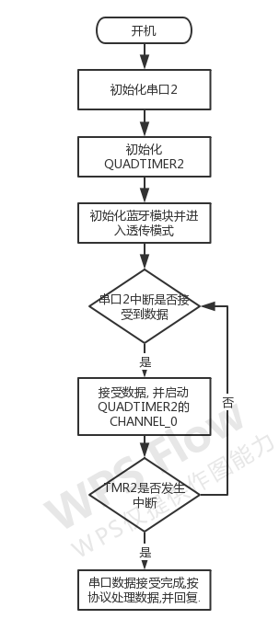

实时时钟模块，日历时钟设置、读取等操作
RTC模块使用内置的SNVC模块实现,没有单独供RTC运行的电池, 断电不运行,所以每次开机后, 都需要Android端通过蓝牙设置RTC时间.
时间的读取也是Android通过蓝牙模块读取.
流程图：

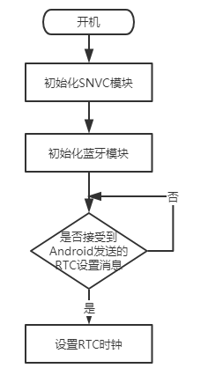
数据存储模块，实现eMMC驱动程序，文件系统驱动程序，文件管理、读写、创建、删除等操作。并实现数据存储空间内循环存储，当超越存储空间后，最新的文件替换最老的文件。
eMMC存储芯片使用THGBMNG5D1LBAIL,遵循JEDEC/MMCA5.0协议, 支持1-I/O, 4-I/O 和 8-I/O模式, 本程序使用4线高速模式与eMMC通讯.移植fatfs32文件系统到eMMC芯片,fatfs32本身自带文件管理/读写/创建/删除接口.在保存数据时,首先获取当前的剩余空间,如果剩余空间不足以保存本次数据,则循环查找删除最老的文件,直到腾出足够的空间.
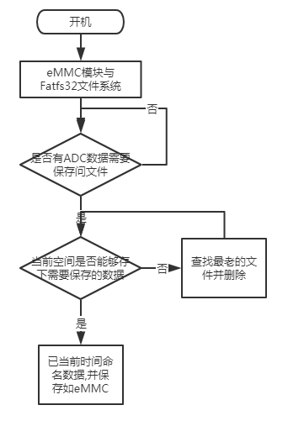

ADC模块，实现ADC芯片ADS1271的参数配置（工作模式、采样率、滤波器、带宽设置、采集时长等）操作，并实现ADC的数据采集存放到指定的数组和文件中。
RT1052通过SPI4与ADS1271进行通信,参数的配置通过蓝牙模块接受Android发送的数据获取.工作模式分手动模式与定时模式,定时是通过Android端实现的,点检仪不要另做处理.采样率通过控制PIT1的channel0控制,带宽通过QTIMER3_TIMER0控制LTC1063FA的时钟实现,采集时长通过PIT1的channel1实现.
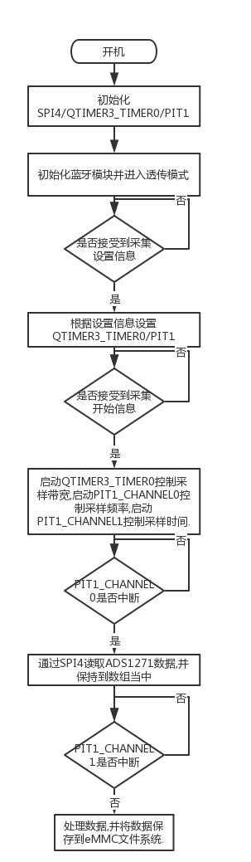

转速采集模块，实现MCU自带的ADC接口采集转速信号的波形，可以按照不同的采样率进行采集，并可与芯片ADS1271同步采集。
转速采集使用自带ADC_ETC实现,触发源为PIT1的channel0,只需要控制PIT1的通道0就可以按照不同的采样率进行采集.转速同时还需要采集频率,通过RT1052的QTIMER1_TIMER0外设实现.
转速采集模块的流程与ADS1271采集的流程基本一样,就不再重复流程图了.

电源管理模块，实现电池充电、剩余电量读取、状态显示等操作
电源管理模块通过FP8202XR-G1与LTC2942IDCB联合实现.RT1052通过读取FP8202XR-G1的CHRG与STDBY引脚获取当前是否为充电状态以及是否充满.如果当前充满电池,则通过I2C1写LTC2942IDCB寄存器,让当前电量强制达到100%.其他电量/电压/温度的读取通过I2C1读取LTC2942IDCB芯片的寄存器实现.
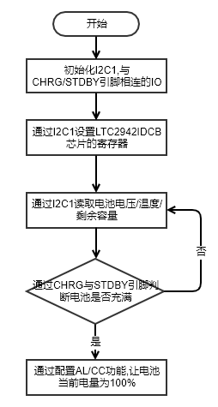

温度采集模块，实现外部温度传感器I2C接口驱动，可读取外部传感器的温度值
温度采集模块

实现LED状态指示
电源按钮-采集器电源的开启和关闭
1. 当采集器在关闭状态时，按下电源按钮将立即启动采集器。
2. 开机后，若 15 分钟 (Default mode) 没有活动，将启动计时器，1分钟后自动关机。可通过 APP 进行修改。
3. 在 15 分钟内 (Default mode) 检测到：1）传感器与手机或平板之间的连接没有通讯，2）传感器与手机或平板之间的连接有通讯，但采集器没有任何活动时，采集器将自动断电。可通过 APP 进行修改。
4. 开机状态下，任何少于 3 秒的按键都将重置不活动状态计时器。
5. 当电源打开时，按下并保持 3 秒以上将关闭传感器电源。
电池LED:
1. 绿色：表示电池在连接到电源时已充满电。
2. 红色，固态：当连接到电源时，指示电池正在充电。
3. 红色，缓慢闪烁：表示电量不足。剩余寿命约为全部寿命的 20%。
4. 红色，快速闪烁：表示电池电量过低。电量过低可通过 APP 来设定
最低报警值。如电量低于 10%时，可自动报警
蓝牙通讯 LED:
1. 不亮: 表示蓝牙处于关闭状态
2. 绿色，闪烁: 表示采集器已通电，已启用蓝牙，但蓝牙未连接到应用程序
3. 绿色，固态: 表示采集器已通电, 通过蓝牙并连接到应用程序
4. 绿色和红色交替: 通过蓝牙正在进行固件更新。
5. 蓝牙模式为正常设定模式 （Default mode）
通用检查 LED:
1. 绿色：采集器工作正常
2. 红色，固态：表示错误状态，无序列号，加速度传感器没有校准。
3. 红色，快速闪烁：表示严重错误， 传感器故障，线路故障，采集器
不可以工作。
系统自检模块，实现系统硬件的自检并输出提示（振动传感器偏置电压自检、温度传感器自检、电源自检、存储模块自检、指示灯自检、蓝牙模块自检等）
系统自检分几步实现,震动传感器偏置电压自检,就是通过spi4接口读取ADS1271的电压值;温度传感器自检,就是通过I2C接口读取温度模块的当前温度;电源自检就是读取电池的电压/温度/剩余容量;存储模块自检就是通过eMMC进行文件的读写操作;指示灯自检就是让三个led灯亮0.2秒红灯再亮0.2秒绿灯;蓝牙模块自检,就是将上述结果通过蓝牙模块传送到Android

系统升级，实现系统USB、蓝牙在线软件升级
系统USB升级,采用NXP-MCUBootUtility工具实现.蓝牙软件升级,需要bootloader程序的支持,在app程序接受完成的固件升级包保存到nor flash,校验没问题后,就进入bootloader升级程序,bootloader需要将旧app替换为新app,再讲程序复制到SDRAM运行.
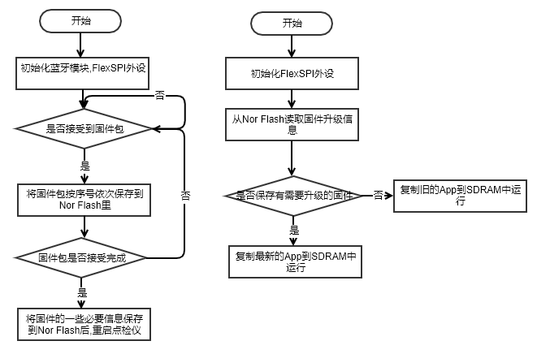

风险分析
技术风险：emmc驱动。应对措施:查资料。
进度风险：1.硬件问题导致软件进度问题。2.软件驱动导致进度推迟，尤其是emmc驱动。3.系统联调导致进度推迟.

开发计划
序号 | 工作内容 | 完成日期 | 说明
1 | 创建工程项目，编写uart1调试串口驱动，能够成功在野火开发板上运行程序。 | 19-12-8 | 采用MDK5.28创建工程，使用Manage Run-Time Environment添加库文件，FreeRTOS文件；
2 | 移植freeRTOS并使用freeRTOS创建三个空任务并正常执行，该三个任务的规划如下：  任务一：蓝牙管理任务；  任务二：电池管理任务；  任务三：ADC管理任务； | 19-12-09
3 | 完成实时时钟模块的驱动，日历时钟设置、读取等操作。 | 19-12-10 | 最终是需要通过Android手机端实现日历时钟的设置以及读取，先预留该接口，与Android端之间的通信协议完成之后在系统联调。
4 | 实现I2C1驱动核心板的EEPROM芯片，使用该芯片保存配置文件。 | 19-12-11
5 | 实现uart2驱动，该串口与蓝牙模块相连接，  实现uart3驱动，该串口与wifi模块相连接，预留  实现uart4、uart5驱动，这两个串口与4G模块相连，预留。 | 19-12-12
6 | 实现uart2的AT指令收发框架。 | 19-12-13 | 先实现该框架，当点检仪硬件好了之后可以很快进行调试。
7 | 实现I2C3驱动，该接口与温度模块相连接。（相关功能等拿到点检仪硬件后再做） | 19-12-14
8 | 实现LTC1063FA、ADS1271IBPW相关驱动，包括QTIMER3_TIMER0、SPI、相关IO驱动。（相关功能等到拿到点检仪硬件后再做） | 19-12-17
9 | 实现LED灯状态控制 | 19-12-18
10 | 实现内部ADC驱动与QTIMER1_TIMER0驱动，用于检测转速信号。 | 19-12-19
11 | 编写与Android通讯协议文档 | 19-12-20
12 | 与厂家联系确认蓝牙通讯问题 | 19-12-22
13 | 在点检仪硬件上调试电池管理模块 | 19-12-24
14 | 在点检仪硬件上调试ADC驱动模块 | 19-12-26
15 | 在点检仪上实现eMMC驱动并移植FatFS模块 | 19-12-27
 | 编写bootloader程序 | 19-12-28
 | 编写蓝牙升级相关逻辑 | 19-12-29
 | 调试温度传感器驱动 | 19-12-31
 | 编写ADC检测相关逻辑 | 20-1-2
 | 编写文件保存相关逻辑 | 20-1-3
 | 完善bootloader程序 | 20-1-5
 | 不再更新, 目前需要Android端完成后,才能继续 | 20-01-11

